
JURUSAN TEKNIK INFORMATIKA
FAKULTAS TEKNOLOGI INFORMASI
INSTITUT TEKNOLOGI SEPULUH NOPEMBER

USULAN TUGAS AKHIR

IDENTITAS PENGUSUL
Nama : Mohammad Ibnu Hallaz
NRP : 5108100001
DOSEN WALI : Anny Yuniarti, S.Kom, M.Kom.Sc

- JUDUL TUGAS AKHIR
Rancang Bangun Sistem Koordinasi Berbasis Gesture pada Smart Phone

- LATAR BELAKANG
Mendeteksi dan mengklasifikasi aktifitas manusia dengan sensor elektronik muncul sebagai bahan penelitian yang menarik belakangan ini. Dengan adanya teknologi sensor Accelerometer dan Gyroscope di perangkat smartphone menghadirkan sebuah inovasi di sisi input pengguna terhadap smartphone yang dimilikinya. Dari awalnya pengguna hanya bisa berinteraksi dengan smartphone melalui input keypad fisik dan kemudian muncul teknologi layar sentuh yang lebih halus dan fleksibel, kini muncul teknologi sensor Accelerometer dan Gyroscope yang mendeteksi gerak perangkat smartphone sebagai media input. Perpaduan antara media input tersebut menjanjikan sebuah pengalaman baru yang menjadikan smartphone lebih interaktif dan pintar menanggapi keinginan penggunanya.
Sensor Accelerometer lebih ditujukan untuk mendeteksi gerak akselerasi, yaitu gerak perpindahan dari satu titik ke titik pindah yang lain. Sedangkan sensor Gyroscope lebih peka terhadap perubahan detail sudut rotasi. Jika keduanya dikolaborasikan, dengan keunggulan masing - masing sensor tersebut maka pengenalan terhadap gerak yang diberikan akan lebih baik dalam segi akurasi, sehingga memungkinkan untuk mendekteksi suatu pola gerakan. Pola gerakan atau gesture memiliki dua jenis perlakuan agar bisa terwujud, yaitu pergerakan perpindahan titik poros dan perubahan sudut dalam pergerakannya. Perpaduan kedua sensor pada smartphone di atas akan memberikan akurasi yang baik untuk merekam dua jenis perlakuan pola gesture tersebut, sensor Accelerometer memberikan akurasi rekam yang baik terhadap pergerakan perpindahan titik poros dan sensor Gyroscope memberikan akurasi rekam yang baik terhadap perubahan sudut dalam pergerakannya.
Pola gerak gesture yang direkam dengan baik bisa dijadikan suatu input pada perangkat smartphone. Sebuah aplikasi dapat dibangun yang kemudian diberikan beberapa contoh hasil rekam pola gerak gesture oleh sensor Accelerometer dan Gyroscope, aplikasi ini bertugas merekam pola gerak gesture baru dan mencocokkan dengan pola gerak gesture yang telah ada tadi, jika kedua pola gerak gesture serupa maka dapat diidentifikasikan bahwa pola gerak gesture tersebut adalah sebuah input-an makna atau perintah. Pengenalan pola gerak gesture pada sistem aplikasi ini berbasis Hidden Markov Models (HMM). Namun pola gerak gesture yang diberikan oleh pengguna hanya memiliki bentuk pola gerak yang serupa dengan pola yang dibuat sebelumnya, sedangkan skala ukuran pola gerak gesture dipastikan berbeda-beda, sehingga bila pola gerak gesture yang baru berbeda terlalu besar dalam hal skala ukuran dengan sampel yang dimiliki aplikasi, proses pencocokan akan gagal. Oleh karena itu di dalam aplikasi ini juga dikembangkan beberapa metode pengenalan pola gesture agar proses identifikasi inputan di aplikasi akan memiliki ketelitian dan scalability yang tinggi pada setiap gerakan yang berubah, sehingga pengenalan pola gerak gesture yang lebih baik, tepat, dan efisien.
Di dalam tugas akhir ini dikembangkan sebuah aplikasi yang dapat mendeteksi dan mengklasifikasikan sebuah pola gerak gesture yang diberikan terhadap perangkat smartphone dengan teknologi sensor Accelerometer dan Gyroscope. Sehingga pola gerak gesture yang telah diklasifikasikan oleh aplikasi sesuai pola gerak gesture yang telah diketahui sebelumnya, dapat disimpulkan sebagai sebuah input yang mempunyai makna dari pengguna. Dalam implementasi selanjutnya makna yang ditankap oleh aplikasi tersebut dapat dikirimankan ke perangkat smartphone lainnya yang saling terhubung melalui Wi-FI sebagai sebuah kode sandi, sehingga diantara pengguna smartphone tersebut dapat saling mengkomunikasikan sebuah sandi dengan hanya memberikan suatu pola gerakan pada perangkat smartphone yang dipegangnya.

- RUMUSAN MASALAH
Rumusan masalah yang diangkat dalam Tugas Akhir ini dapat dipaparkan sebagai berikut :
- Bagaimana membangun suatu aplikasi yang dapat mengidentifikasi pola gerakan gesture dengan sensor Accelerometer dan Gyroscope dengan metode Hidden Markov Models (HMM) ?
- Bagaimana membangun suatu sistem aplikasi yang dapat mengkomunikasikan beberapa sandi kepada perangkat lain yang saling terhubung ke dalam jaringan Wi-Fi sesuai pola gerakan gesture tangan yang direkam oleh sensor Accelerometer dan Gyroscope ?

- BATASAN MASALAH
Permasalahan yang dibahas dalam Tugas Akhir ini memiliki beberapa batasan, diantaranya adalah sebagai berikut :
- Menggunakan sensor Accelerometer dan Gyroscope di perangkat smartphone sebagai objek peidentifikasian pola gerak gesture yang diberikan.
- Pola gerak gesture yang diidentifikasi sebanyak empat pola dan diklasifikasikan dengan pola gerak gesture yang telah tersimpan di aplikasi. Yang kemudian dianggap sebagai sandi yang dikoordinasikan ke semua perangkat smartphone yang terhubung ke dalam sebuah jaringan
- Komunikasi yang menghubungkan antar perangkat smartphone menggunakan jaringan Wi-Fi dengan salah satu perangkat smartphone dalam jaringan tersebut sebagai host dengan Wi-Fi tethering.
- Menggunakan bahasa pemrograman JAVA dengan menggunakan IDE Eclipse Ganymade 3.4.2 dan Android SDK 15 dalam membangun aplikasi.

- TUJUAN TUGAS AKHIR
Tugas Akhir ini memiliki beberapa tujuan yang rinciannya dituliskan sebagai berikut :
- Mengimplementasikan metode gesture recognition dengan sensor Accelerometer dan Gyroscope pada smartphone untuk merekam sebuah pola gerak gesture.
- Membuat sistem aplikasi untuk mengklasifikasi dan mengidentifikasi pola gerak gesture pada perangkat smartphone dengan metode Hidden Markov Models (HMM).
- System aplikasi yang tercipta dapat menyimpulkan sebuah makna dari pola gerak gesture yang direkam dan mengkomomunikasikan sebagai sebuah sandi kepada aplikasi lain yang saling terhubung melalui jaringan Wi-Fi sehingga tercipta sebuah koordinasi antar pengguna smartphone.

- MANFAAT TUGAS AKHIR
Tugas akhir ini bisa dimanfaatkan sebagai alat koordinasi berbasis pola gerak gesture antara beberapa perangkat smartphone yang tersambung melalui jaringan Wi-Fi.
koordinasi yang dimaksut adalah sebuah komunikasi ke semua perangkat yang terhubung ke dalam jaringan di sebuah situasi yang hanya memungkinkan mengirimkan sebuah gerak sandi kepada lawan komunikasinya.

- RINGKASAN TUGAS AKHIR
Dalam tugas akhir ini akan dirancang dan diimplementasikan sebuah sistem untuk mendeteksi dan mengklasifikasi pola gerak gesture tangan dengan Accelerometer dan Gyroscope sensor yang dipegangnya, sehingga tercipta sebuah sandi yang dapat dikoordinasikan kepada semua perangkat yang terhubung ke dalam jaringan Wi-Fi. Menggunakan sensor 3 dimensi yang memberikan 3 data posisi sumbu x, y, z, dengan sensor Accelerometer yang mendeteksi gerakan maju mundur pada setiap sumbunya dan sensor Gyroscope mendeteksi rotasi yang terjadi pada setiap titik sumbunya (Gambar 1). Sensor menghasilkan sebuah data berupa sekuensial simbol diskrit berukuran 80 Hertz (Gambar 2), yaitu berupa gelombang data yang berjumlah 3 mewakili sumbu x, y, dan z.
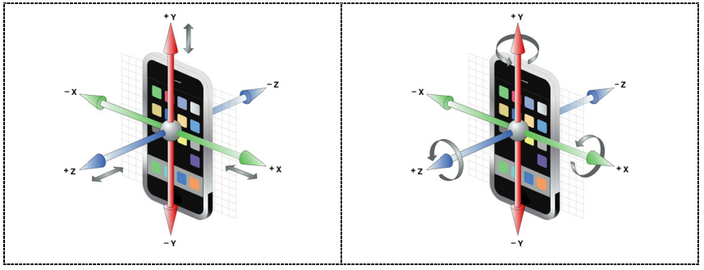
Gambar 1. Accelerometer (kiri) dan Gyroscope (kanan) pada smartphone

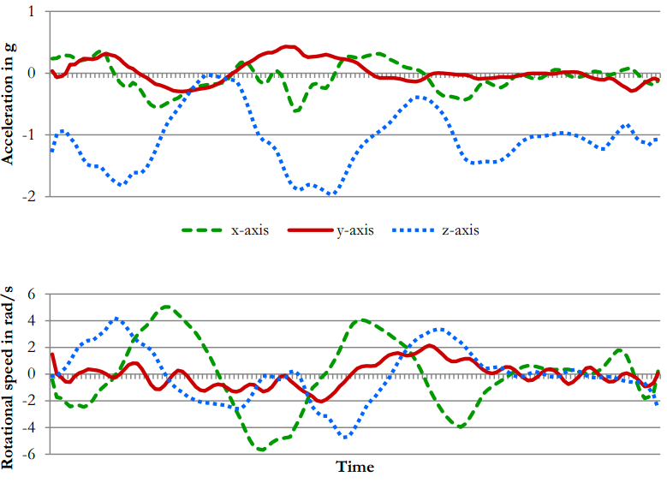
Gambar 2. Data Accelerometer (atas) dan Gyroscope (bawah)

Gelombang data dari alat sensor (Gambar 2) diterima oleh aplikasi dan dipetakan ke dalam data biner sehingga gerakan gesture dapat diklasifikasikan. Data dari sensor Accelerometer lebih prioritaskan untuk membaca laju pergeseran titik gerak dan data dari sensor Gyroscope lebih diprioritaskan untuk membaca perubahan sudut sumbu pada pergerakkannya, sehingga pendeteksian pola gerak gesture akan lebih akurat. Data mentah dari alat sensor diterima kemudian dilakukan normalisasi dengan metode linear interpolation. Ada sebuah permasalahan dalam mengklasifikasikan pola gerak gesture, ketika ada dua buah pola gerak gesture yang serupa namun memiliki ukuran pola gerak yang berbeda, dikarenakan data yang diterima dari sensor adalah berupa gelombang 3 dimensi data gelombang yang dikirimkan tersebut memiliki frekuensi yang berbeda menjadikannya sulit untuk dicocokkan dengan sampel yang telah ada. Normalisasi bertujuan untuk mengidealkan skala beat per segment sepanjang gelombang dalam satu skala ukuran yang sama dengan sampel yang telah ada, bertujuan agar pencocokkan data dengan sampel tidak terlalu jauh, sehingga memudahkan proses klasifikasi.
Dengan metode HMM (Hidden Markov Models) gelombang data dibaca dan dipetakan dalam sebuah model data biner sehingga dapat diklasifikasikan ke dalam bebeberapa pola gerak gesture yang telah disimpan di aplikasi (Gambar 3).

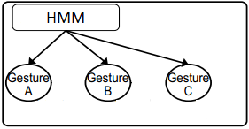
Gambar 3. Identifikasi Pola Gerak Gesture dengan HMM

Adapun pola gerak gesture yang bisa diidentifikasi dan diklasifikasikan adalah seperti yang diilustrasikan pada Gambar 4, terdiri dari empat gerakan :

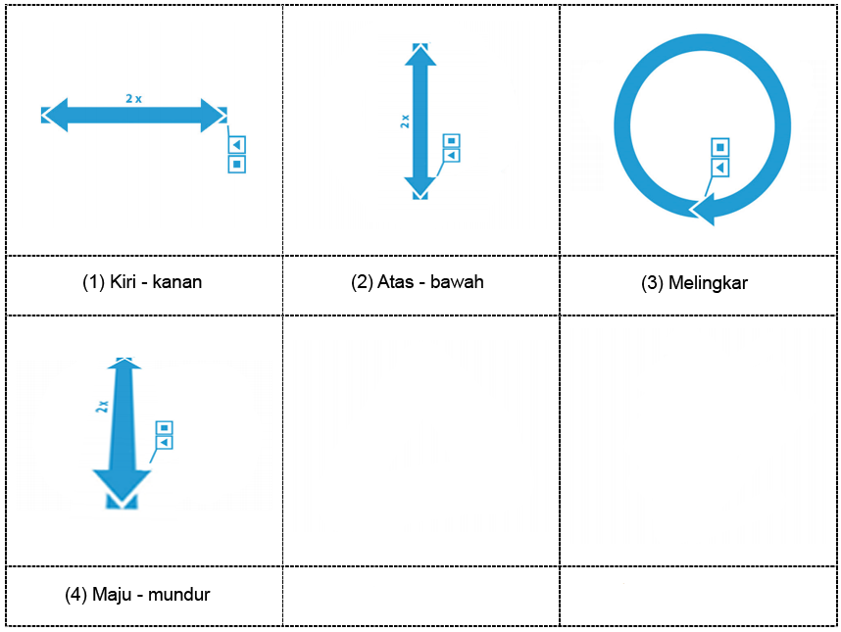
Gambar 4. Pola Gerak Gesture

Terdapat sebuah tombol Start dalam aplikasi untuk memulai dan mengakhiri proses perekaman pola gerak gesture, ketika tombol Start ditekan aplikasi akan mulai merekam dan ketika tombol Start dilepaskan proses perekaman selesai.

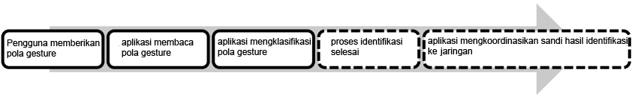

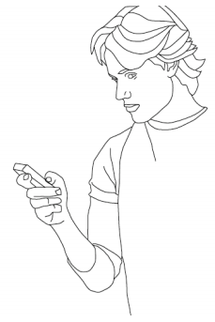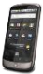
Gambar 5. Sistem Aplikasi Koordinasi

Aplikasi akan merekam dan mengkasifikasikan pola gerak gesture terhadap sampel telah tersimpan di aplikasi (Gambar 3).. Jika klasifikasi berhasil mencocokkan input pola gerak gesture dengan sampel, maka pola gerak gesture tersebut dapat diidentifikasikan sebagai sebuah makna atau sandi. Kemudian aplikasi akan mengirimkan kode sandi tersebut ke semua aplikasi di perangkat smartphone yang telah saling terhubung. smartphone yang saling terhubung tersebut dapat menerima sebuah sandi koordinasi yang dimaksutkan oleh pengirim. Adapun bentuk sandi yang diterima adalah berupa getaran yang unik setiap jenis sandinya, seperti pada tabel 1 di bawah ini.

Pola Gerakan | Jenis Getar
Kiri – kanan | Getar sekali
Atas – bawah | Getar dua kali
Melingkar | Getar tiga kali
Maju – mundur | Getar empat kali
Tabel 1. Sandi Getar pada Aplikasi

Koneksi antar perangkat mobile menggunakan jaringan Wi-fi protocol 801.x sehingga dimungkinkan koneksi multi client yang lebih banyak dibanding dengan menggunakan koneksi Bluetooth. Salah satu smartphone menjadi host dengan Wi-Fi tethering, dan smartphone lainnya bergabung dalam jaringan Wi-Fi tersebut sehingga dapat saling berkoordinasi satu dengan lainnya.

- METODOLOGI
Metodologi yang akan dilakukan pada Tugas Akhir ini memiliki beberapa tahapan, diantaranya sebagai berikut :
- Penyusunan Proposal Tugas Akhir
Tahap awal untuk memulai pengerjaan tugas akhir adalah penyusunan proposal tugas akhir. Pada proposal ini, penulis mengajukan gagasan pembuatan sistem yang dapat mengenali pola gerakan yang diberikan pada smartphone dengan sensor Accelerometer dan Gyroscope, sehingga pola gerakan tersebut dapat diidentifikasikan sebagai sebuah makna oleh aplikasi.

- Studi Literatur
Pada tahap ini dilakukan pencarian, pengumpulan, penyaringan, pembelajaran dan pemahaman literatur yang berhubungan dengan perekaman sensor Accelerometer dan Gyroscope pada perangkat smartphone dan metode identifikasi gesture recognition Hidden Markov Models (HMM). Literatur yang digunakan dalam pengerjaan tugas akhir ini sebagian besar berasal dari internet berupa makalah ilmiah, tesis, artikel, materi kuliah, serta beberapa buku referensi.
- Implementasi
Implementasi merupakan tahap untuk membangun sistem tersebut. Dimulai membangun aplikasi di IDE dan Android SDK 15 untuk windows.
- Pengujian dan Evaluasi
Pada tahap ini dilakukan uji coba terhadap sistem yang telah dibuat, mengamati kinerja sistem yang baru dibuat, serta mengidentifikasi kendala yang mungkin timbul.
- Penyusunan Buku Tugas Akhir
Tahap terakhir merupakan penyusunan laporan yang memuat dokumentasi mengenai pembuatan serta hasil dari implementasi perangkat lunak yang telah dibuat.

- JADWAL PEMBUATAN TUGAS AKHIR

No. | Tahapan | Bulan
No. | Tahapan | I |  | II |  | III |  | IV |  | V
1. | Studi Kepustakaan
2. | Desain Sistem
3. | Implementasi
4. | Uji Coba dan Evaluasi
5. | Penyusunan Laporan Tugas Akhir

- DAFTAR PUSTAKA
[1] Klingmann, Marco. Accelerometer-Based Gesture Recognition with the iPhone. Masters Thesis, Gold-smith University of London. 2009
[2] Guse, Mueller. Gesture-based User Authentication for Mobile Devices using Accelerometer and Gyroscope. Masters Thesis, Technische Universität Berlin. 2012
[3]Young-Seol Lee and Sung-Bae Cho. Activity Recognition Using Hierarchical Hidden Markov Models on a Smartphone with 3D Accelerometer. Yonsei University Seol. 2009

LEMBAR PENGESAHAN
USULAN TUGAS AKHIR

Surabaya, 16 Oktober 2012

Menyetujui
Dosen Pembimbing

Waskitho Wibisono, S.Kom., M.Eng., Ph.D.
NIP. 19741022.2000031.001

